 | Name: | Klasse: | Datum: |  | KV 17
Station 8: Muster im Tausenderbuch
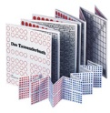
1
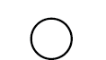

301

Für welche Zahlen steht jeweils das Zeichen ?
____________________________________________________________________________________________________________________________________________________________________________________________________________________________________________________________________

2

401
Wie geht die Zahlenreihe im nächsten Hunderter weiter?
Male in die entsprechenden Kästchen und schreibe die Zahlen auf.
____________________________________________________________________________________________________________________________________________________________________________________________________________________________________________________________________

